使用堡垒机登录生产系统方法

1. web页面打开登录界面

这是必须要经过的步奏

1. 浏览器访问<https://121.201.34.2>，海外访问<https://112.73.1.112>

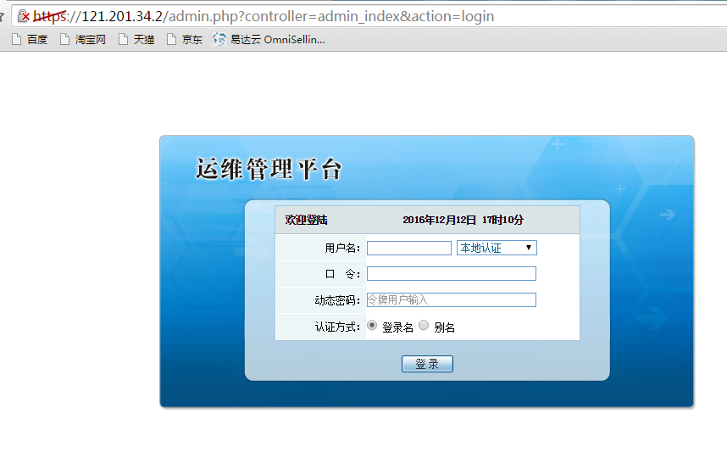

1、

使用各自的堡垒机登录用户名和密码登录。用户名为各自中文名每个字的拼音首字母。如：

张三，登录名为zs。王小二，登录名为wxe

2、

登录密码全部为 EDAeda198@\* 登录后会强制要求修改登录密码为ASDasd123@\*。登录密码需要包含大写字母小写字母，特殊字符，和数字四类组成。注意，有些特殊字符不能做为密码，会有提示。

登录后会看到如下的界面

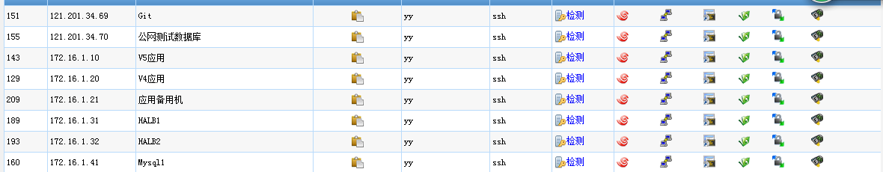

初次使用堡垒机的电脑需要按装如下插件。

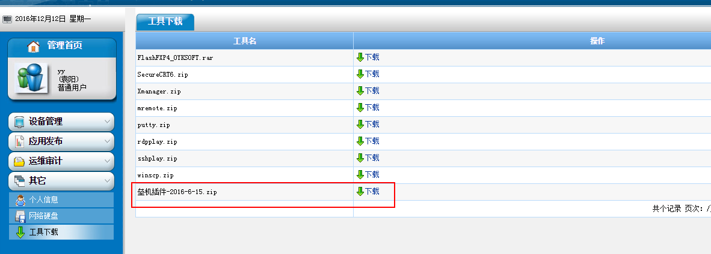

插件安装完成后就可以在设备管理-🡪设备组中点击xshell的标志登录相应的堡垒机了,也可以使用RTC和putty。如遇到xshell连接后不动的情况，请参考“Xshell连上后不动的问题解决方法“。

1. 直接使用ssh工具登录系统

该方法设置完成后以后登录系统可不再登录web页面。

1. 首先登录web页面，查看自己有权限登录的机器ID号如图：

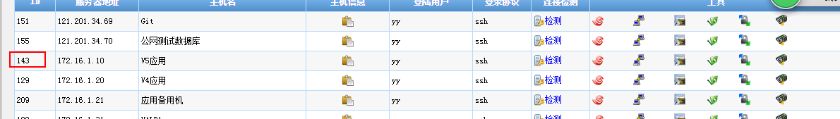

1. ssh设置如下：

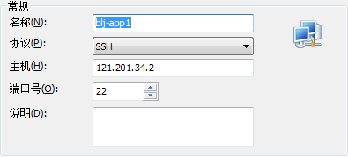

名称任意，主机名为121.201.34.2.海外为112.73.1.112

端口为22

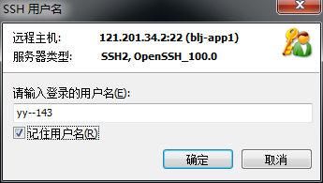

用户名为 “你的堡垒机登录用户名” + ”--“ + ”机器编号“

注意，中间是两个 –

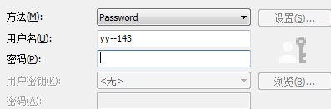

密码为你的堡垒机登录密码。

目前只为部分之前有权限登录系统的同事开了堡垒机账号，若有其他同事需要登录系统权限，可发邮件给我. yangyuan@edayun.cn